**Комплект оценочных материалов по производственной (преддипломной) практике**

**Задания закрытого типа**

**Задания закрытого типа на выбор правильного ответа**

*Выберите один правильный ответ*

1. Уравнение неразрывности для элементарной струйки газа имеет вид:

А) ;

Б) ;

В) ;

Г) .

Правильный ответ: В

Компетенции (индикаторы): УК-1, УК-2, УК-6, ПК-1, ПК-2, ПК-3.

2. Уравнение постоянства расхода газа в дифференциальной форме имеет вид:

А) ;

Б) ;

В) ;

Г) ;

Д) ;

Правильный ответ: В.

Компетенции (индикаторы): УК-1, УК-2, УК-6, ПК-1, ПК-2, ПК-3.

3. Уравнение энергии для единицы массы движущегося газа имеет вид:

А);

Б) 

В) ;

Г) .

Правильный ответ: А.

Компетенции (индикаторы): УК-1, УК-2, УК-6, ПК-1, ПК-2, ПК-3.

4. Формула для определения подъемной силы крылового профиля в решётке  имеет вид**:**

А) ;

Б) 

В) ;

Г) 

Правильный ответ: А.

Компетенции (индикаторы): УК-1, УК-2, УК-6, ПК-1, ПК-2, ПК-3.

*Выберите все правильные варианты ответов*

5. Перечислите основные параметры потока газа:

А) скорость;

Б) Давление;

В) температура;

Г) Плотность;

Д) Вязкость;

Е) Влажность.

Правильный ответ: А, Б, В, Г.

Компетенции (индикаторы): УК-1, УК-2, УК-6, ПК-1, ПК-2, ПК-3.

6. Перечислите основные физические свойства капельных жидкостей:

А) Плотность;

Б) Сжимаемость;

В) Температурное расширение;

Г) Поверхностное натяжение;

Д) Вязкость;

Е) Испаряемость.

Ж) Прозрачность.

Правильный ответ: А, Б, В, Г, Д, Е.

Компетенции (индикаторы): УК-1, УК-2, УК-6, ПК-1, ПК-2, ПК-3.

**Задания закрытого типа на установление соответствия:**

*Установите правильное соответствие.*

*Каждому элементу левого столбца соответствует только один элемент правого столбца.*

1. Установите соответствие уравнений и названий термодинамических процессов

|  |  |
| --- | --- |
| 1) | A) политропный |
| 2) | Б) изобарный |
| 3) | В) изохорный |
| 4) | Г) адиабатный |
| 5) | Д) изотермический |

Правильный ответ:

|  |  |  |  |  |
| --- | --- | --- | --- | --- |
| 1 | 2 | 3 | 4 | 5 |
| Д | Г | А | В | Б |

Компетенции (индикаторы): УК-1, УК-2, УК-6, ПК-1, ПК-2, ПК-3.

2. Установите соответствие между формулами и наименованием физических величин.

|  |  |
| --- | --- |
| 1) Число Маха | А) |
| 2) Скорость звука | Б) |
| 3) Скорость звука для критического режима | В) |
| 4) Максимальная скорость истечения газа | Г) |

Правильный ответ:

|  |  |  |  |
| --- | --- | --- | --- |
| 1 | 2 | 3 | 4 |
| Б | Г | А | В |

Компетенции (индикаторы): УК-1, УК-2, УК-6, ПК-1, ПК-2, ПК-3.

3. Установите соответствие между названием и формулой для определения физической величины.

|  |  |
| --- | --- |
| 1) Число Маха | А) |
| 2) Скорость звука | Б) |
| 3) Скорость звука для критического режима | В) |
| 4) Максимальная скорость истечения газа | Г) |

Правильный ответ:

|  |  |  |  |
| --- | --- | --- | --- |
| 1 | 2 | 3 | 4 |
| Б | Г | А | В |

Компетенции (индикаторы): УК-1, УК-2, УК-6, ПК-1, ПК-2, ПК-3.

4. Установите соответствие между названием и формулой для определения физической величины.

|  |  |
| --- | --- |
| 1) Температура торможения потока | А) |
| 2) Приведенная скорость потока | Б) |
| 3) Максимальная величина приведенной скорости | В) |
| 4) Температура в потоке для критического режима | Г) |

Правильный ответ:

|  |  |  |  |
| --- | --- | --- | --- |
| 1 | 2 | 3 | 4 |
| Г | В | Б | А |

Компетенции (индикаторы): УК-1, УК-2, УК-6, ПК-1, ПК-2, ПК-3.

**Задания закрытого типа на установление правильной последовательности**

*Запишите правильную последовательность действий при решении задачи в буквенном обозначении слева направо.*

1. Установите правильную последовательность работы элементов предохранительного клапана непрямого действия, изображённого на рис. 1, при повышении давления до величины, превосходящей давление настройки клапана.

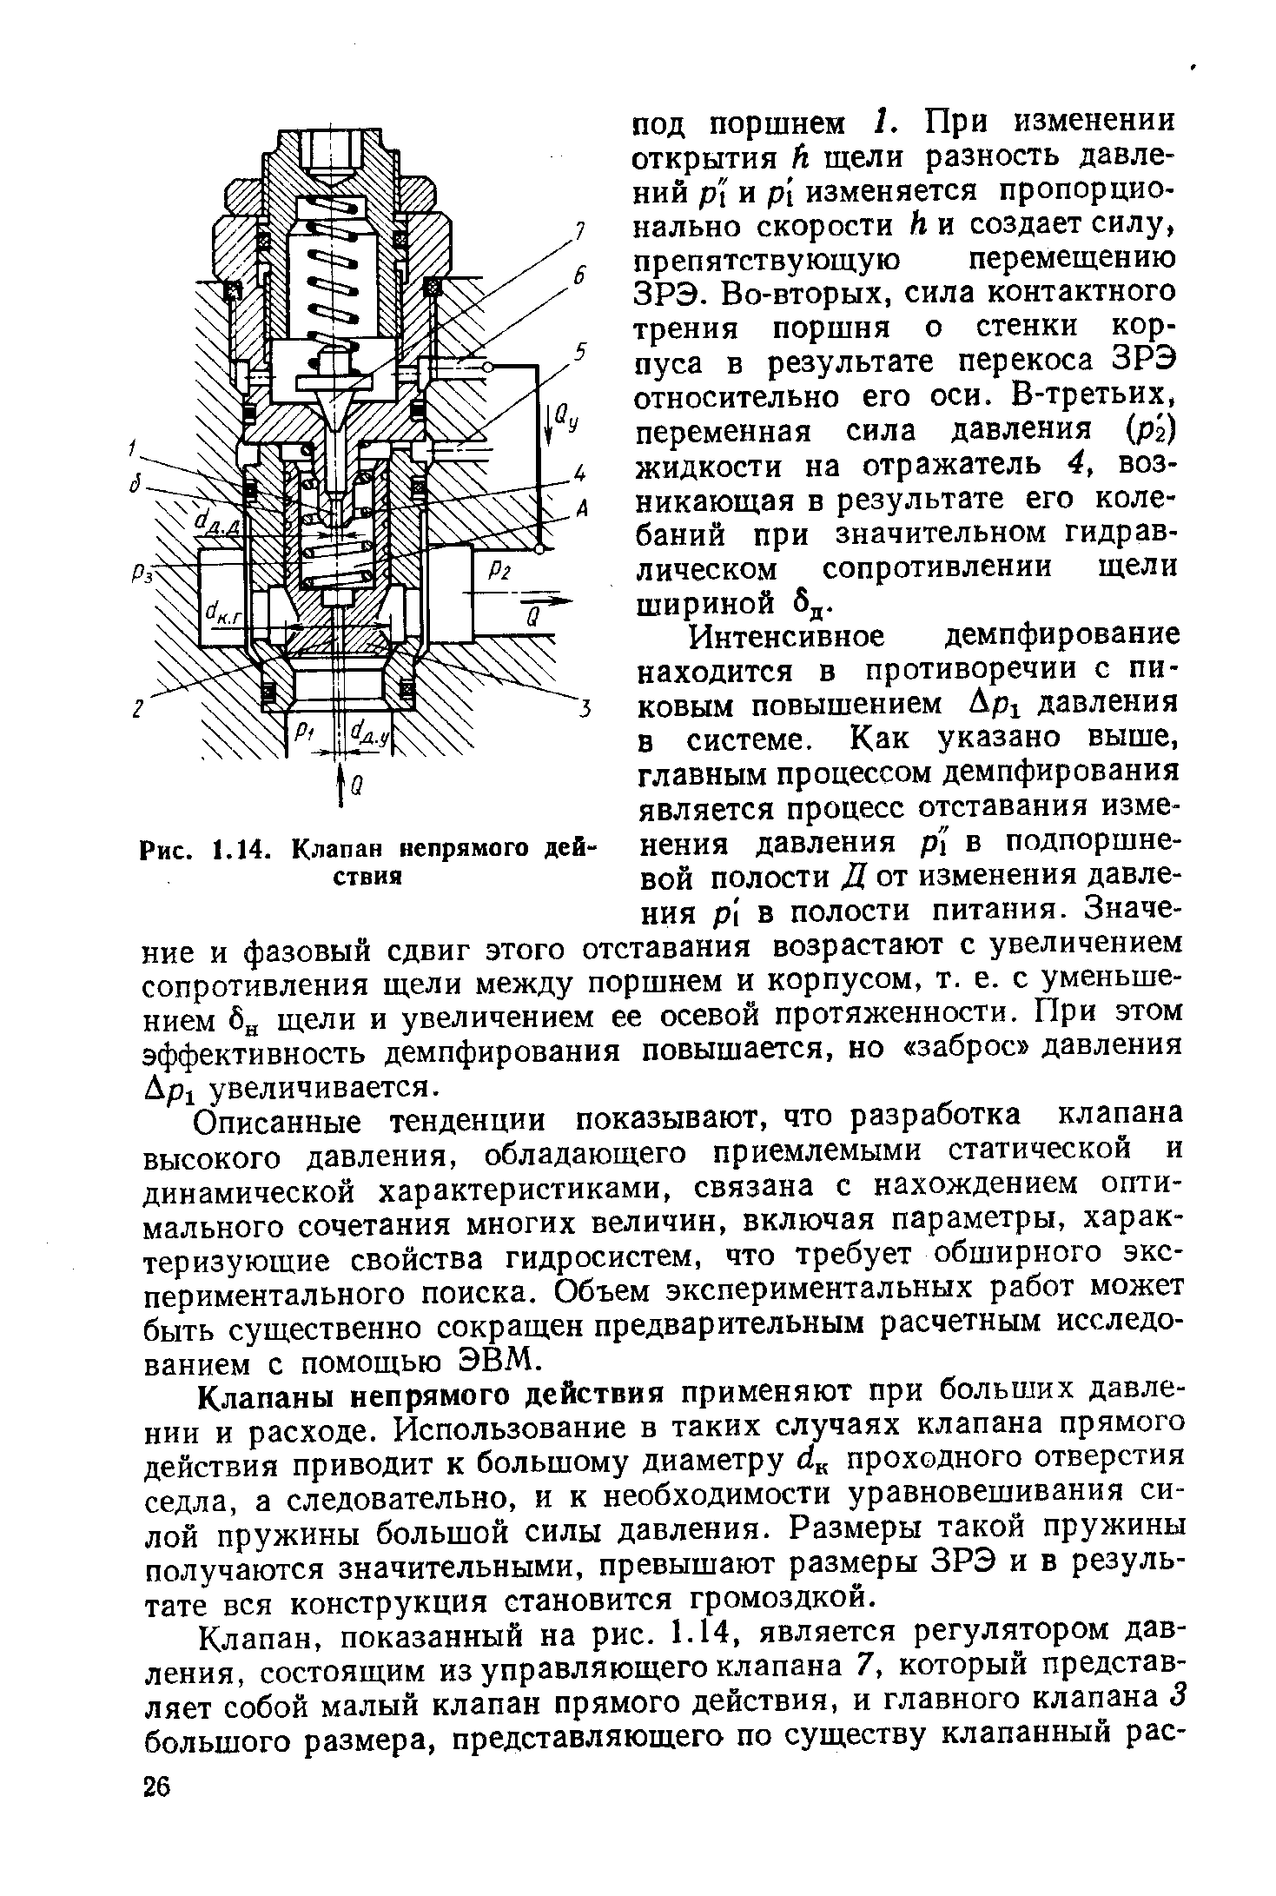

Рис. 1. Клапан непрямого действия

А) Давление в полости А снижается по отношению к давлению р1 из-за потерь давления на дросселе 2;

Б) Появляется небольшой расход через дроссели 2 и 1;

В) При повышении давления, выше давления настройки, открывается управляющий клапан 7;

Г) На главный клапан 3 начинает действовать сила, обусловленная разностью давлений ;

Д) Появляется расход жидкости  в направлении сливного канала.

Е) Клапан 3 поднимается, преодолевая силу сжатой пружины 4;

Правильный ответ:В, Б, А, Г, Е, Д.

Компетенции (индикаторы): УК-1, УК-2, УК-6, ПК-1, ПК-2, ПК-3.

2. Установите правильную последовательность работы элементов редуктора воздушно-дыхательного аппарата, изображённого на рис. 2, при его эксплуатации.

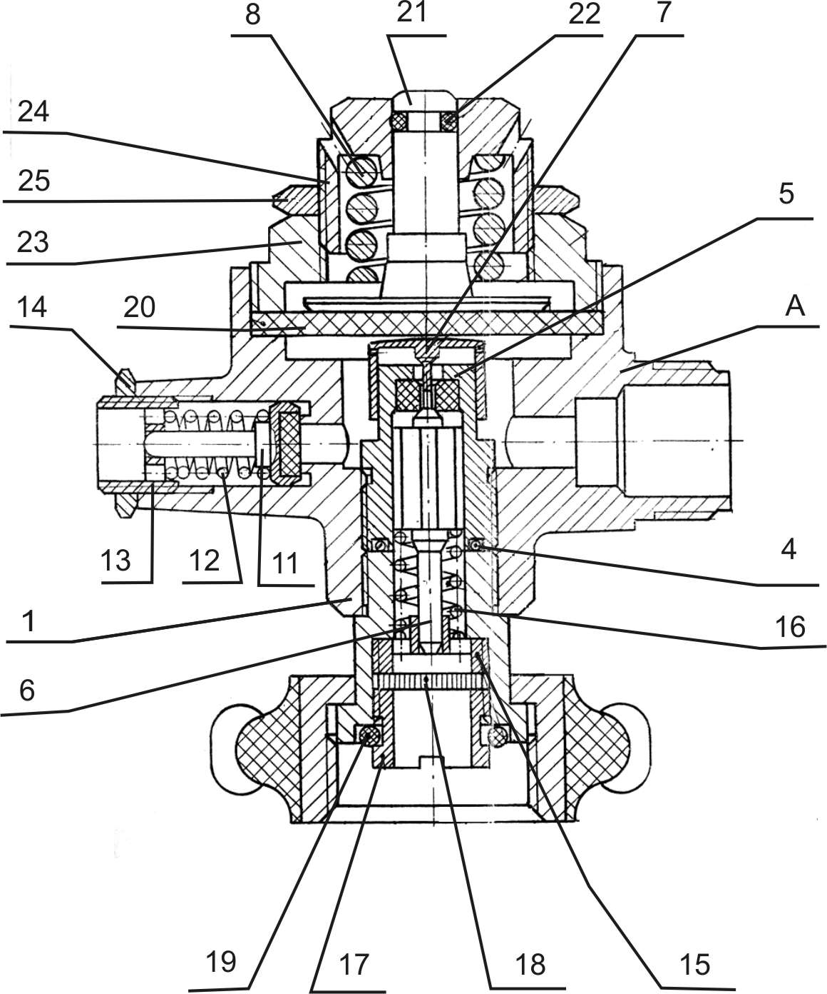

Рис.2.

А) При отсутствии расхода воздуха через штуцер А, мембрана 20 под воздействием давления воздуха находится в крайнем верхнем положении, клапан 6, под воздействием давления воздуха высокого давления и пружины 16, прижат к седлу 5, давление в камере редуктора, при этом, равно максимальному значению, которое определяется предварительным сжатием пружины 8;

Б) Мембрана 20, под воздействием пружины 8, перемещается;

В) При появлении расхода воздуха через штуцер А, давление в камере редуктора снижается;

Г) Мембрана 20, через толкатель 7, воздействует на клапан 6 и перемещает его, открывая проход для воздуха из баллонов;

Д) В камере редуктора создаётся давление, величина которого зависит от степени первоначального сжатия пружины 8 и количества воздуха, расходуемого через штуцер А;

Е) Мембрана 20 перемещается, сжимая пружину 8;

Ж) При прекращении расхода воздуха из камеры, редуктора давление в камере редуктора под мембраной повышается;

З) Клапан 6, под воздействием пружины 16 и давления воздуха в баллоне, прижимается к седлу и расход воздуха полностью прекращается.

Правильный ответ: А, В, Б, Г, Д, Ж, Е, З.

Компетенции (индикаторы): УК-1, УК-2, УК-6, ПК-1, ПК-2, ПК-3.

3. Запишите правильную последовательность определения изменение температуры воздуха и количество тепла, сообщенное единице его массы сухого воздуха, если, при его движении в трубопроводе, в первом сечении число , а во втором сечении  за счет теплообмена со стенками. Теплоёмкость воздуха принять равной .

А) Определяем значения температур торможения в потоке для первого и второго сечений:



Б) Определяем величину температуры  во втором сечении при значении числа  из соотношения:



В) Определяем изменение температуры воздуха:

.

Г) Определяем по таблицам значения газодинамической функции  и  для первого и второго сечений:

; .

Д) Определяем количество тепла, сообщенное единице массы воздуха:

.

Правильный ответ: Б, В, Г, А, Д.

Компетенции (индикаторы): ОПК-3.1 (ОПК-3.1, ОПК-3.2, ОПК-3.3)

4. Запишите правильную последовательность определения скорости и температуры воздуха до скачка уплотнения, если после прямого скачка скорость потока составляет , а температура торможения .

А) Находим приведенную скорость потока за скачком уплотнения

.

Б) Определяем величину критической скорости для потока



В) Определяем скорость потока перед скачком

.

Г) Используя соотношение Прандтля  для скачка, находим

.

Д) Находим температуру воздуха  в потоке до скачка, с помощью газодинамической функции , с учётом того, что 

.

Е) По таблицам газодинамических функций, по значению приведенной скорости , определяем величину функции 

Правильный ответ: Б, А, Г, В, Е, Д.

Компетенции (индикаторы): УК-1, УК-2, УК-6, ПК-1, ПК-2, ПК-3.

**Задания открытого типа**

**Задания открытого типа на дополнение**

*Вставьте пропущенное слово (словосочетание)*

1. Уравнение  связывающее давление, плотность и температуру идеального газа называется уравнением__________________.

Правильный ответ: состояния.

Компетенции (индикаторы): УК-1, УК-2, УК-6, ПК-1, ПК-2, ПК-3.

2. В формуле величина  носит название _______ ______.

Правильный ответ: полного давления

Компетенции (индикаторы): УК-1, УК-2, УК-6, ПК-1, ПК-2, ПК-3.

3. В формуле величина  носит название _______ ______.

Правильный ответ: температуры торможения

Компетенции (индикаторы): УК-1, УК-2, УК-6, ПК-1, ПК-2, ПК-3.

4. В формуле величина  носит название __________ в идеально заторможенной струе.

Правильный ответ: плотности

Компетенции (индикаторы): УК-1, УК-2, УК-6, ПК-1, ПК-2, ПК-3.

5. В формуле величина  носит название _______ ______.

Правильный ответ: приведенной скорости

Компетенции (индикаторы): УК-1, УК-2, УК-6, ПК-1, ПК-2, ПК-3.

**Задания открытого типа с кратким свободным ответом**

*Напишите пропущенное слово (словосочетание).*

1. В формуле  величину  называют ______________.

Правильный ответ: плотностью/ удельной массой

Компетенции (индикаторы): УК-1, УК-2, УК-6, ПК-1, ПК-2, ПК-3.

2. Уравнение  связывающее давление, плотность и температуру идеального газа называется уравнением__________________.

Правильный ответ: состояния/ Клапейрона

Компетенции (индикаторы): УК-1, УК-2, УК-6, ПК-1, ПК-2, ПК-3.

3. В расчете одномерных адиабатических течений идеального газа главную роль играет уравнение , которое называется уравнением ____________

Правильный ответ: сохранения энергии/ Бернулли

Компетенции (индикаторы): УК-1, УК-2, УК-6, ПК-1, ПК-2, ПК-3.

4. Величина, характеризующая отношение скорости потока к его критической скорости  называется ______________________.

Правильный ответ: приведенной скоростью/ коэффициентом скорости

Компетенции (индикаторы): УК-1, УК-2, УК-6, ПК-1, ПК-2, ПК-3.

5. Величина ** называется приведенной ____________.

Правильный ответ: массовой скоростью/ приведенным секундным расходом

Компетенции (индикаторы): УК-1, УК-2, УК-6, ПК-1, ПК-2, ПК-3.

6. Величина  называется скоростью распространения ____________.

Правильный ответ: продольных волн/ скоростью звука

Компетенции (индикаторы): УК-1, УК-2, УК-6, ПК-1, ПК-2, ПК-3.

**Задания открытого типа с развёрнутым ответом**

1. Составить уравнение движения поршня гидроцилиндра (рис. 3).

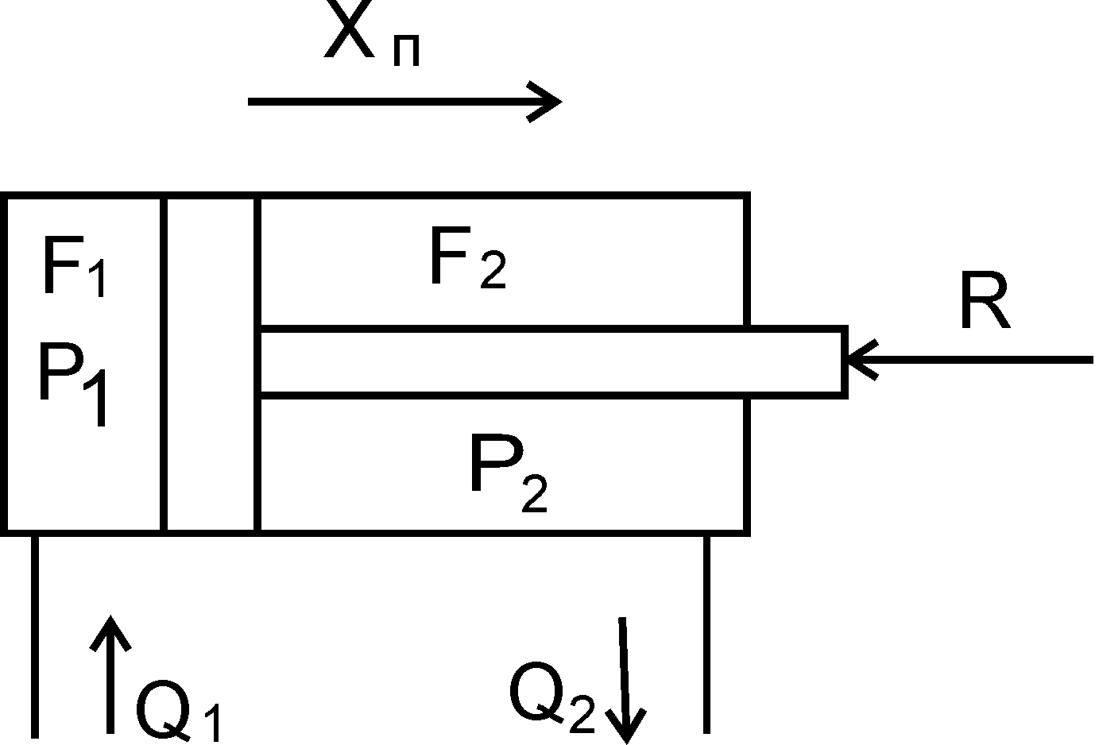

Рис. 3.

Привести расширенное решение.

Время выполнения 25 минут.

Ожидаемый результат:

Уравнение движения поршня гидроцилиндра составим согласно второму закону Ньютона:

,

где:  - масса поршня и присоединённых к нему частей;

 - коэффициент жидкостного трения;

 и  давление в поршневой и штоковой полостях гидроцилиндра, соответственно;

 и  - площадь поршня в поршневой и штоковых полостях, соответственно;

 - усилие нагрузки;

 - перемещение поршня.

Критерии оценивания: полное содержательное соответствие приведенному выше результату.

Компетенции (индикаторы): УК-1, УК-2, УК-6, ПК-1, ПК-2, ПК-3.

2. Составить уравнения расходов для поршневой и штоковой полостей гидроцилиндра (рис. 4).



Рис. 4.

Привести расширенное решение.

Время выполнения 25 минут.

Ожидаемый результат:

Уравнения расходов составим с учётом сжимаемости жидкости:

,



где:  и  - площадь поршня в поршневой и штоковых полостях, соответственно;

 - перемещение поршня;

 и  давление в поршневой и штоковой полостях гидроцилиндра, соответственно;

*К* – модуль упругости жидкости.

Критерии оценивания: полное содержательное соответствие приведенному выше результату.

Компетенции (индикаторы): УК-1, УК-2, УК-6, ПК-1, ПК-2, ПК-3.

3.Составить математическая модель рабочего процесса редуктора дыхательного аппарата (рис.5).

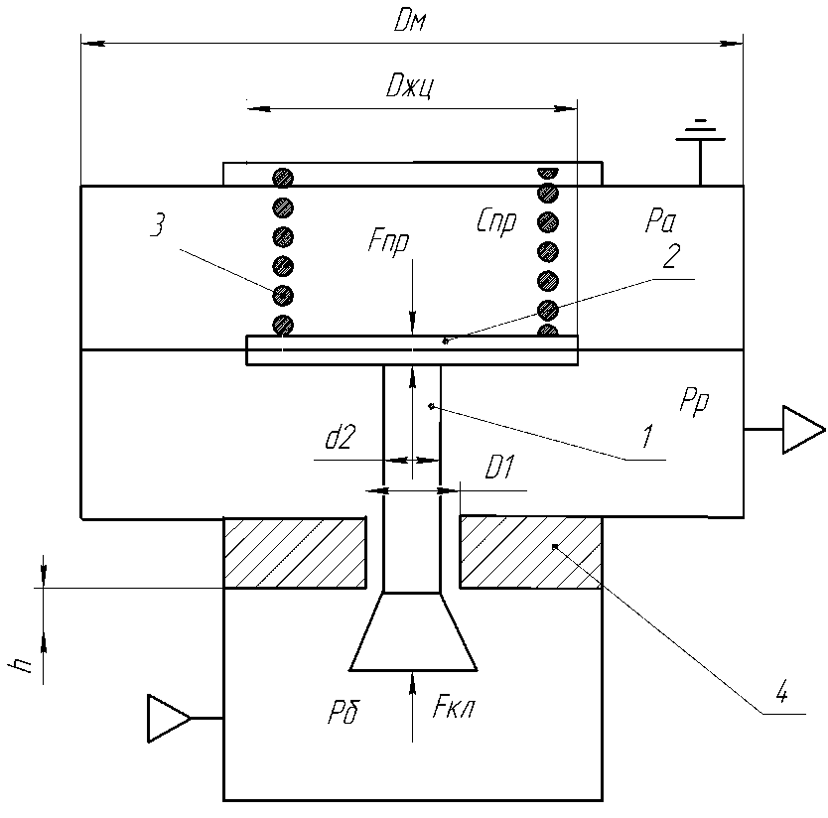

Рис. 5.

Привести расширенное решение.

Время выполнения 35 минут.

Ожидаемый результат:

Уравнение движения клапана редуктора можно представить в виде:

,

где:  – масса клапана редуктора и присоединённых к нему частей, кг;

 – перемещение клапана редуктора, м;

 – сила пружины, Н;

 - атмосферное давление, Па;

 – абсолютное давление в рабочей камере редуктора, Па;

 – эффективная площадь мембраны, м2;

 – абсолютное давление в баллонах дыхательного аппарата, Па;

 - площадь седла клапана, , м2;

 – сила трения подвижных элементов редуктора о направляющие, Н.

Сила, действующая со стороны пружины на клапан:

,

где:  – жёсткость пружины, Н/м;

где  – абсолютная величина силы трения в направляющих подвижных элементов редуктора, Н.

Уравнение баланса расходов:

,

где:  – расход воздуха, поступающий в рабочую камеру редуктора из баллонов, кг/с;

 – расход воздуха, истекающий из камеры редуктора, кг/с;

 – объём рабочей камеры редуктора и присоединённого к нему трубопровода, м3;

*k* – показатель адиабаты;

 – газовая постоянная для воздуха ;

 – температура воздуха в баллонах, К;

 – время протекания процесса, с.

Критерии оценивания: полное содержательное соответствие приведенному выше результату.

Компетенции (индикаторы): УК-1, УК-2, УК-6, ПК-1, ПК-2, ПК-3.

4. Определите зависимость между площадью сечений идеального сопла Лаваля и приведенной скоростью потока в этих же сечениях.

Привести расширенное решение.

Время выполнения 30 минут.

Ожидаемый результат:

A) Для любого сечения идеального сопла Лаваля расход, полное давление и температура торможения одинаковы. Из этого следует, что .

Значит 

Б) Для критического сечения функция , следовательно можно записать

 или .

Т. е. площадь сечений сопла изменяется обратно пропорционально величине функции .

В) В соответствии с закономерностью изменения функции , площадь сопла при увеличении скорости уменьшается при дозвуковых скоростях и увеличивается при сверхзвуковых скоростях. Минимальное значение площадь сопла имеет при .

Критерии оценивания: полное содержательное соответствие приведенному выше результату.

Компетенции (индикаторы): УК-1, УК-2, УК-6, ПК-1, ПК-2, ПК-3.